Внеурочное занятие в 9 классе «Люди писали дневники и верили, что им удастся прожить и ещё один день» (блокадные записи и дневники Т. Савичевой и Т. Вассоевич). 23.01.2023г.
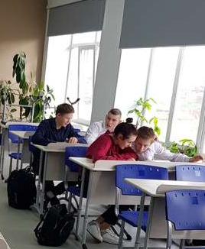
С подвигом взрослых в осаждённом Ленинграде вполне соизмерим и подвиг детей и подростков, которые несмотря на все тяготы блокадного существования продолжали посещать школу и непоколебимо верить в победу Родины над жестоким врагом, пытавшемся задушить Великий город в тисках блокады.
С.И. Богданов, ректор РГПУ им. А.И. Герцена, член-корреспондент РАО, профессор

Цель занятия: развитие у школьников Внимательного и уважительного отношения к событиям исторического прошлого нашей страны на основе анализа и осмысления дневниковых записей блокадниц Т.Савичевой и Т.Вассоевич, газетных публикаций, представленных в еженедельнике «Аргументы и факты», «Военного дневника и блокадных писем. 22 июня 1941 – 1 июня 1945», изданного отдельным тиражом в 2021 году в г. Санкт-Петербург.
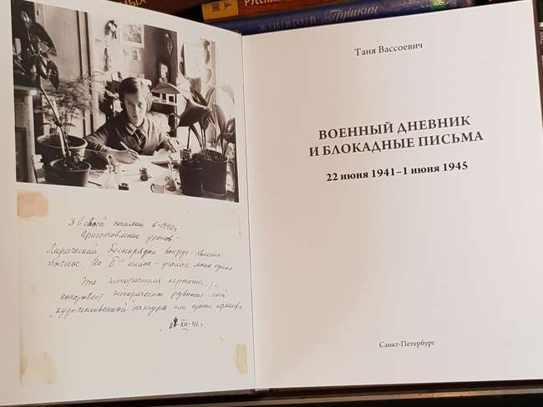
Форма занятия: беседа, групповая работа с текстом, интерактивные формы работы с информацией.
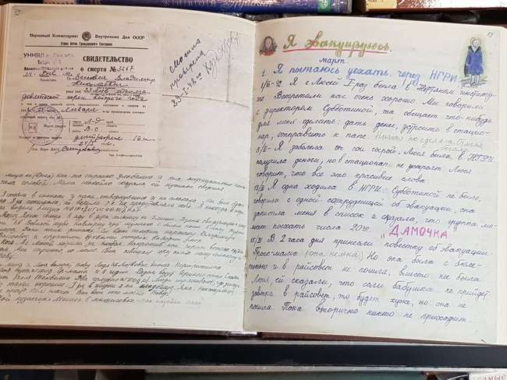
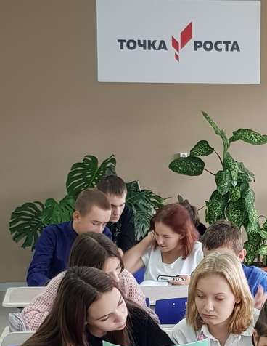
Учащиеся посмотрели видеоролик о защите блокадного Ленинграда, о нечеловеческих условиях существования жителей осаждённого города, работали с отрывками из дневника Тани Савичевой и писем Тани Вассоевич, познакомились с высказываниями известных людей по теме занятия. Затем ребята, разделившись на группы, проанализировали главы дневника Т. Вассоевич, пережившей страшную блокаду и дожившей до Победы, её письма и воспоминания послевоенного времени. В заключение занятия школьники выполнили интерактивное задание «Что ты знаешь о блокаде Ленинграда?».

